Уважаемый пользователь официального сайта https://pfr.gov.ru, вы можете подать заявление о назначении пенсии.

- Зайдите на официальный сайт ПФР и кликните по кнопке

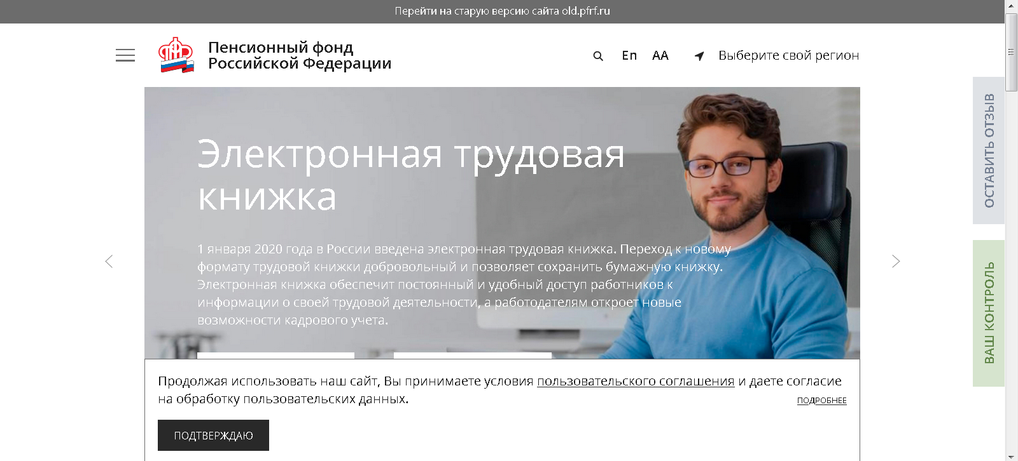

- Для входа в Личный кабинет используем Вашу учетную запись в Единой системе идентификации и аутентификации (ЕСИА).

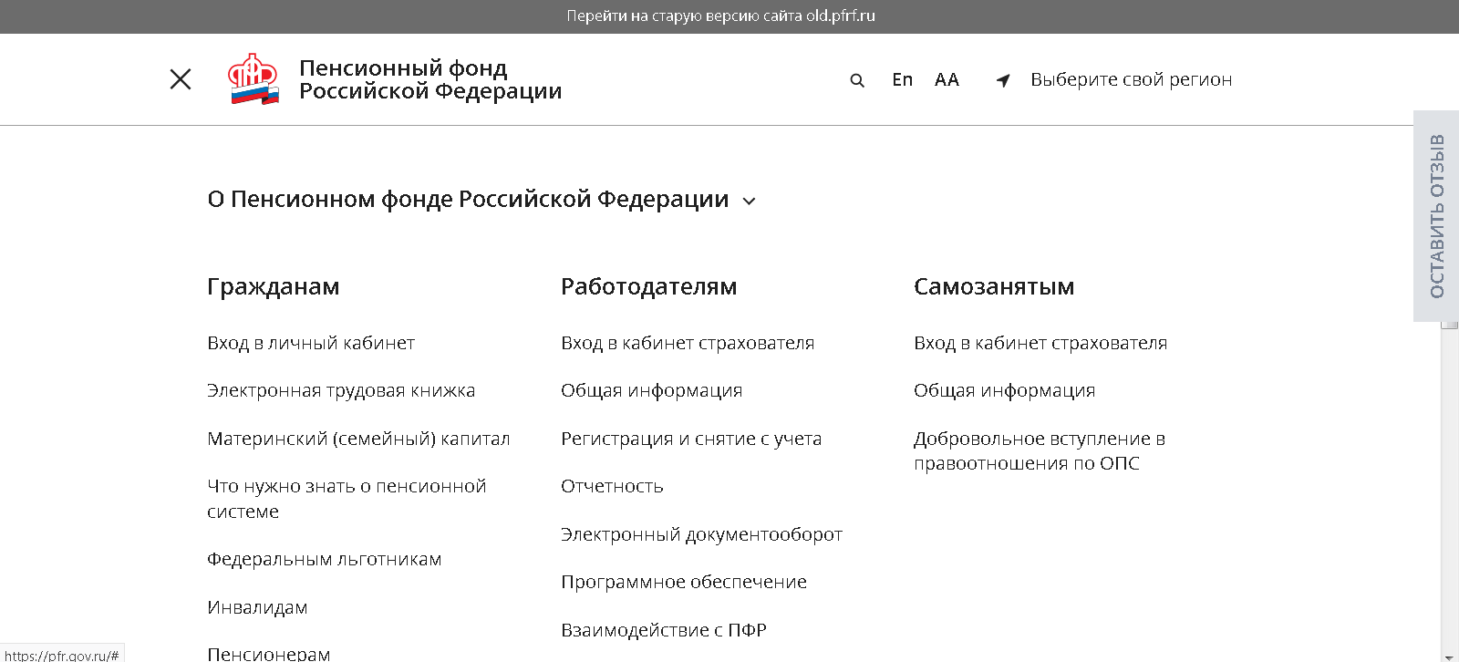

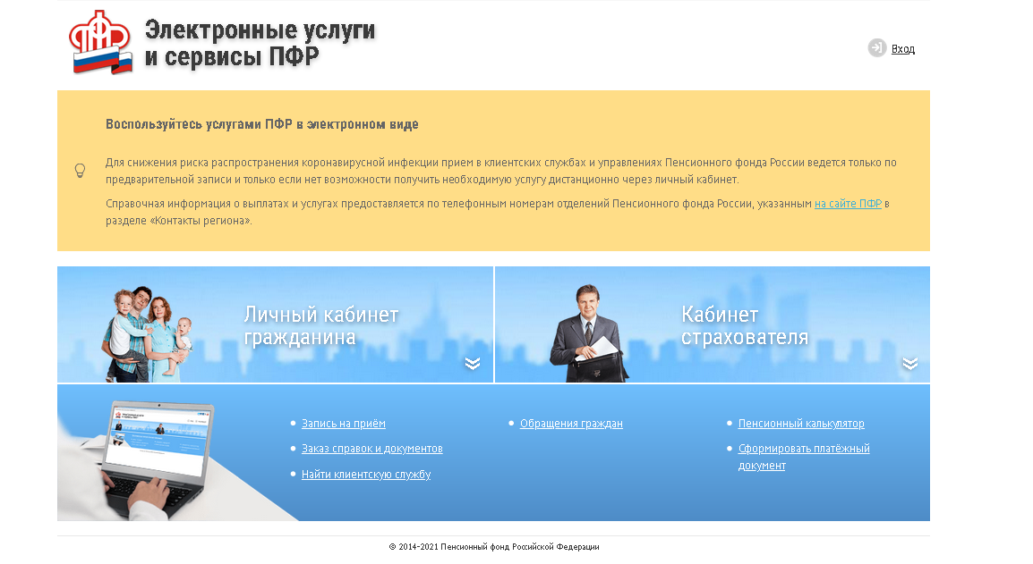
3. Заходим в раздел «Пенсии» и выбрать графу «О назначении пенсии».

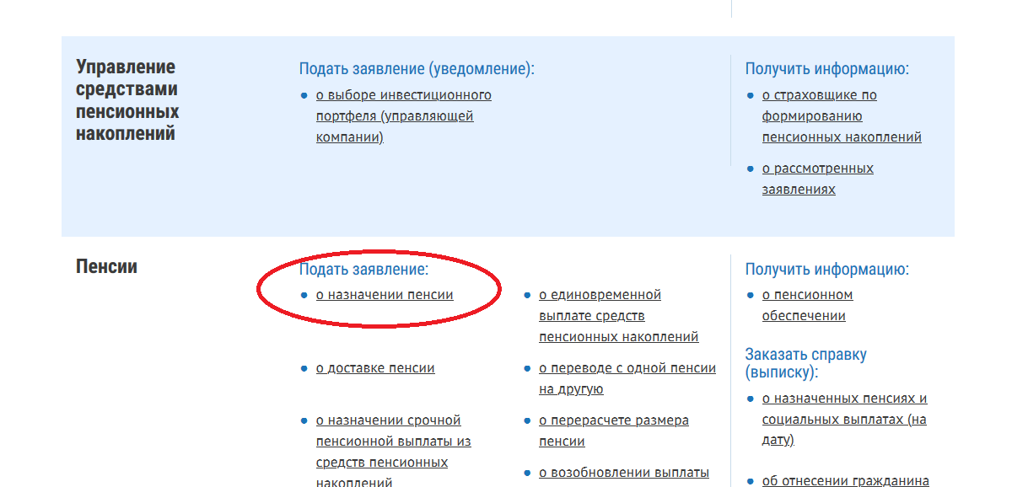

- В открывшемся окне заполняем 5 пунктов заявления. Данные, помеченные красной звездочкой, обязательны для заполнения:
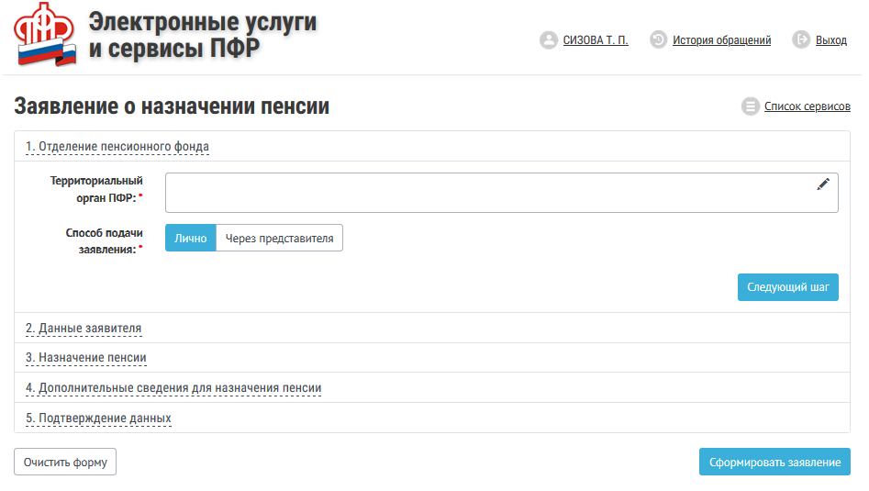
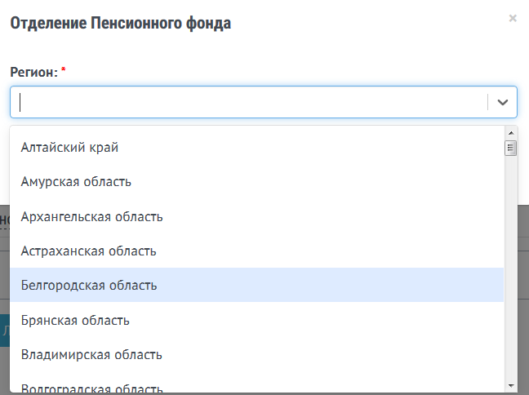

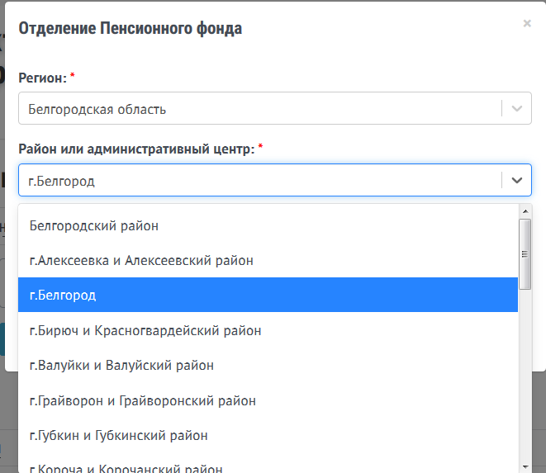

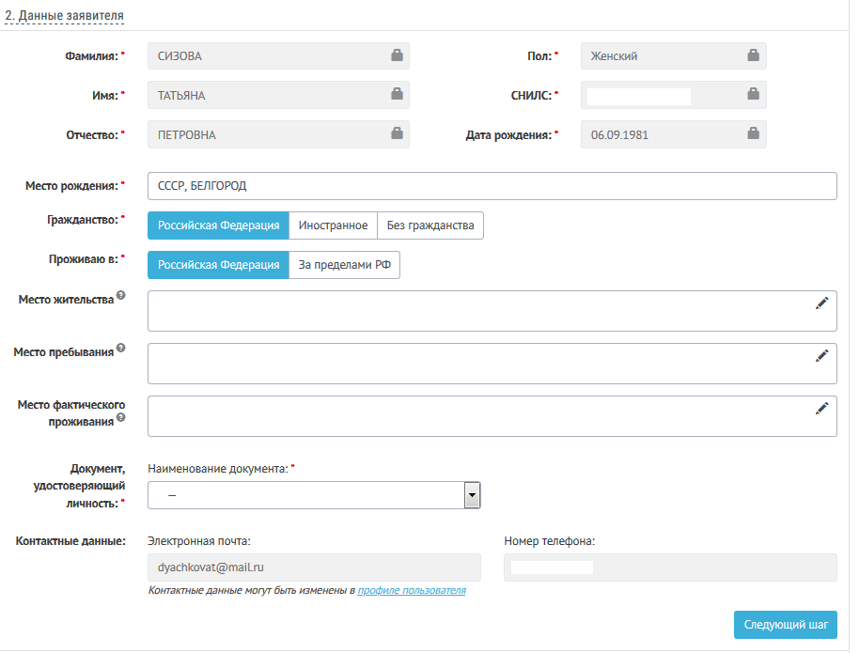

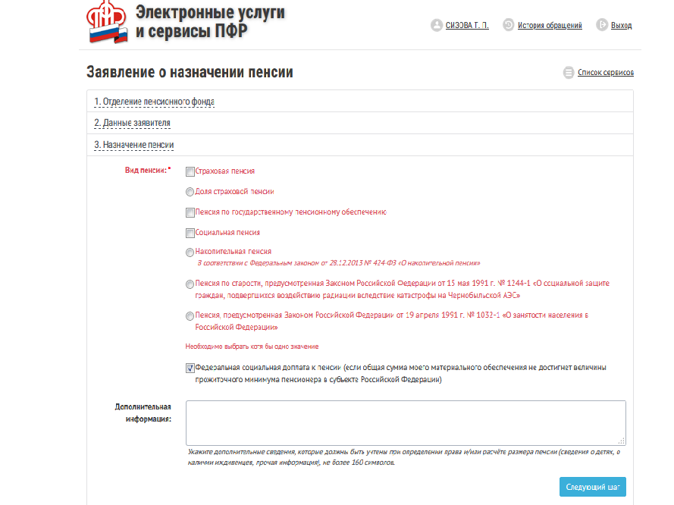

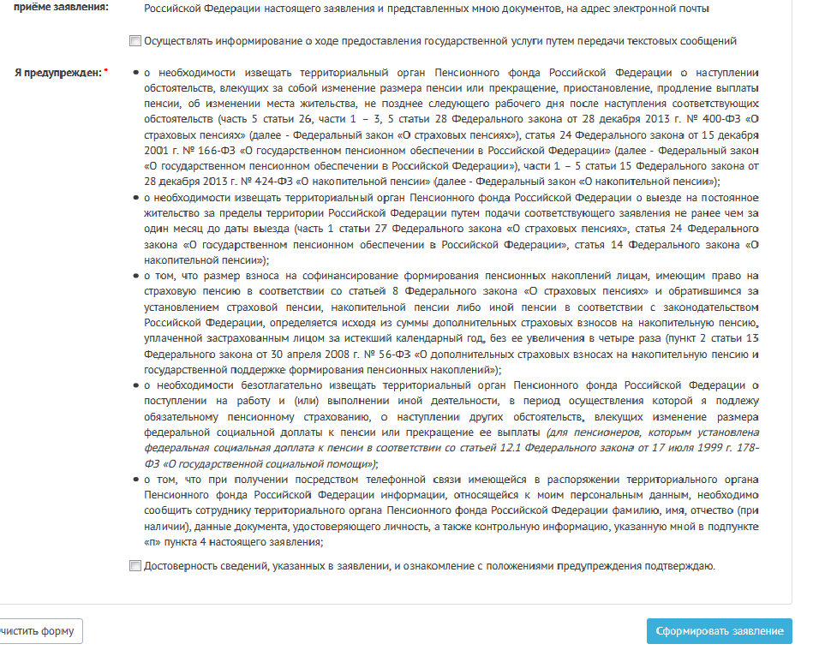

И нажимаем кнопку «Сформировать заявление».

Так же Вы можете подать заявление о назначении пенсии через сайт Госуслуг

1. Используя свой «логин» и «пароль» зайдите в личный кабинет Госуслуг.

2. Перейдите в раздел «Услуги».
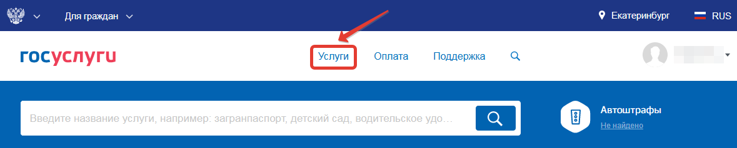

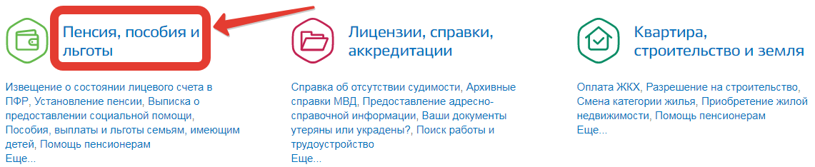
3. Выберите вкладку «Пенсия, пособия и льготы».

4. Перейдите во вкладку «Установление пенсии».

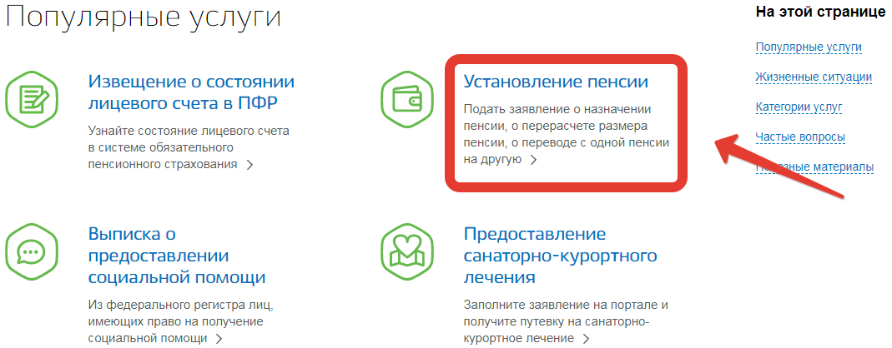

Выберите пункт меню «Назначение пенсии».

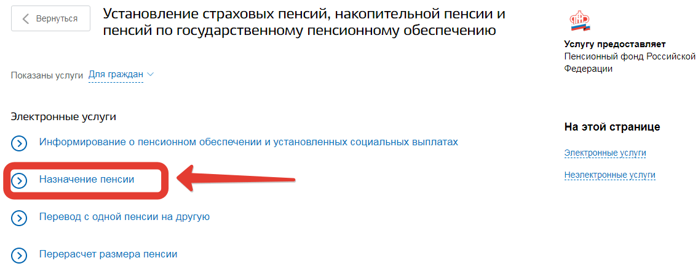

Выберите вариант получения услуги электронно, и нажмите кнопку «Получить услугу».

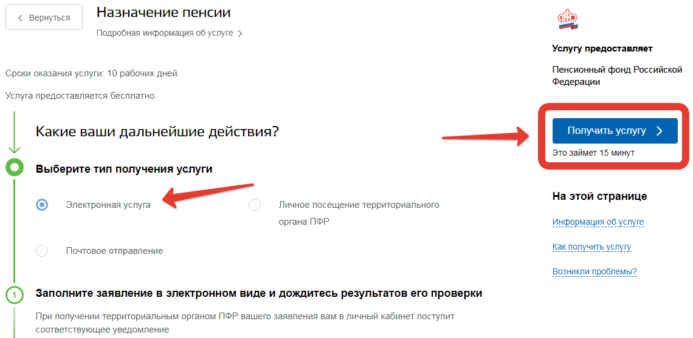

7. Далее необходимо заполнить анкету. Укажите, кто будет оформлять вашу пенсию, вы лично или законный представитель.

8. Укажите гражданство.

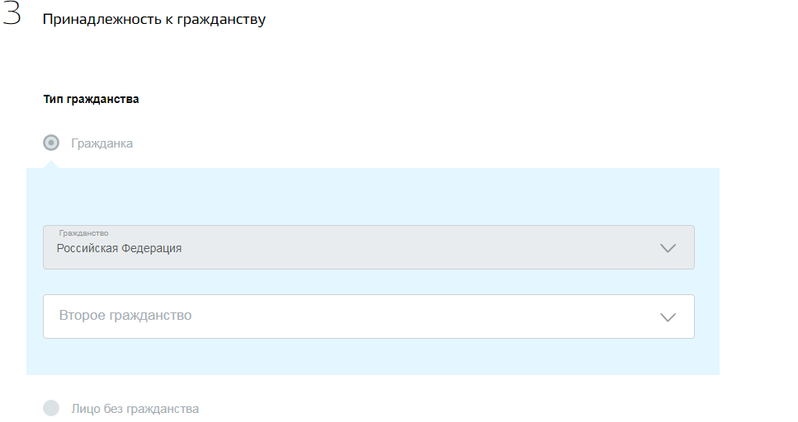

9. Проверьте корректность данных заявителя, которые проставляются автоматически.

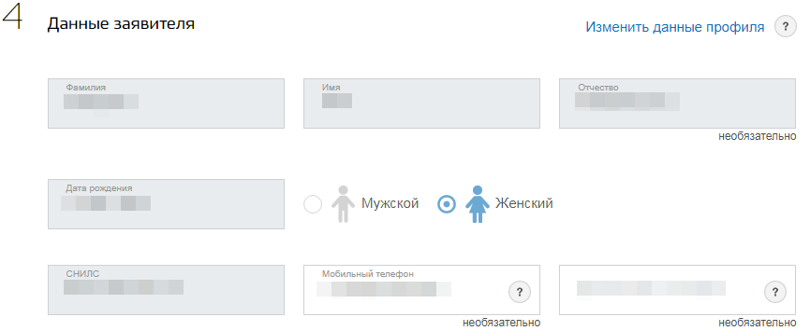

10. Проверьте данные документа, удостоверяющего личность заявителя, которые проставляются автоматически на основе данных личного кабинета.

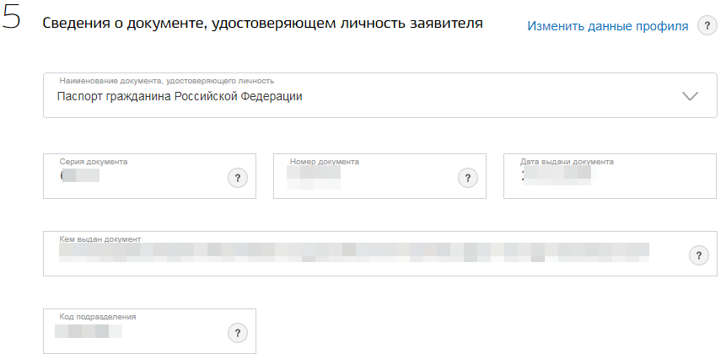

11. Укажите место рождения заявителя.

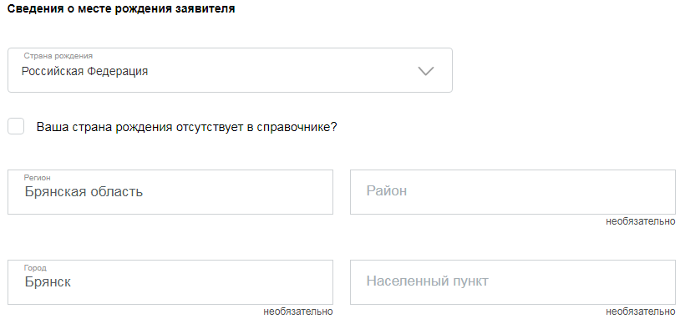

12. Укажите страну проживания и адрес. Автоматически в это поле вносится адрес, который указан в профиле, но его можно изменить.

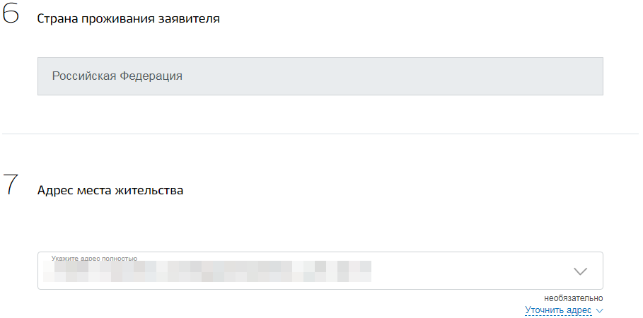

13. Укажите, совпадает ли вышеуказанный адрес с местом проживания и местом пребывания.
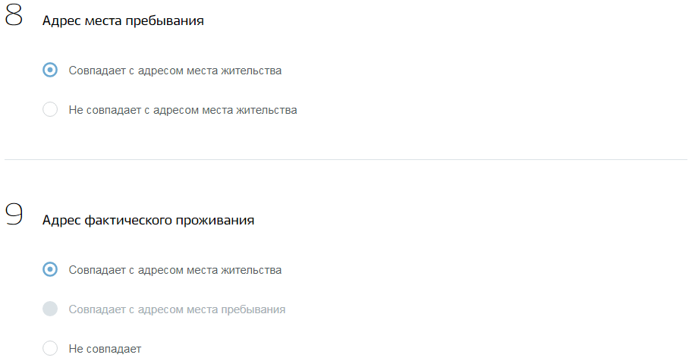

14. Укажите, трудоустроены ли вы на момент подачи заявления.

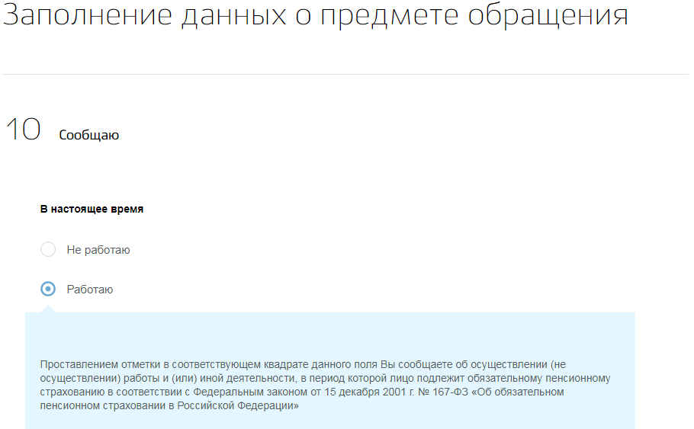

15. Выберите вид пенсионного обеспечения, на назначение которого подаете заявление.

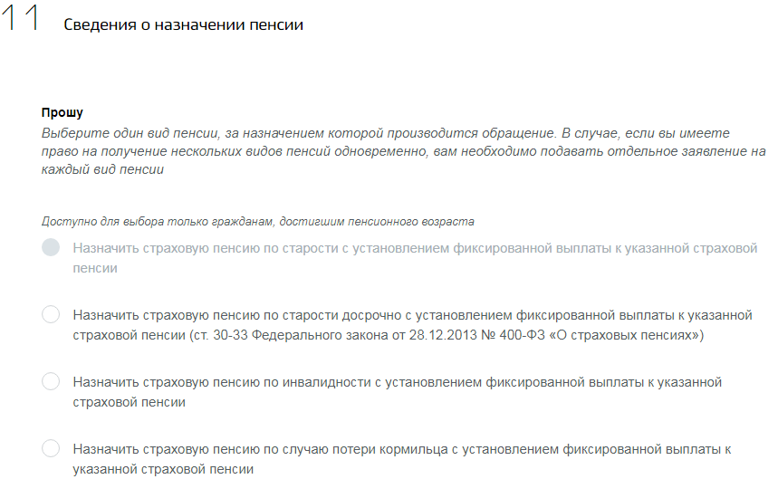

16. При необходимости дайте согласие на перерасчет пенсии.

17. Укажите, имеются ли у вас иждивенцы.

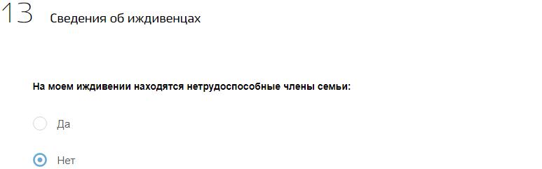

18. Укажите, получаете ли вы пенсионное обеспечение в другом государстве.

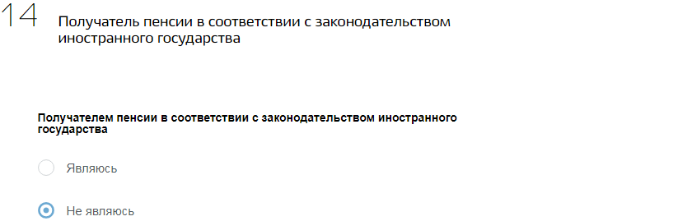

19. Укажите, есть ли у вас военная пенсия.
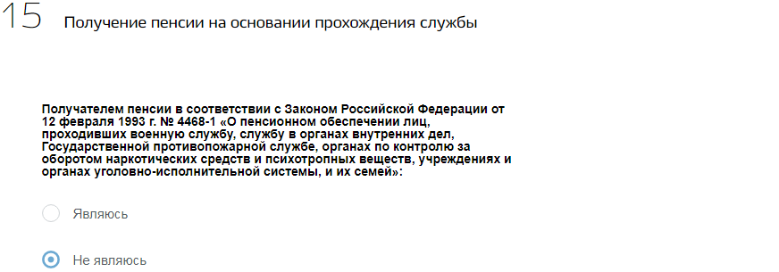

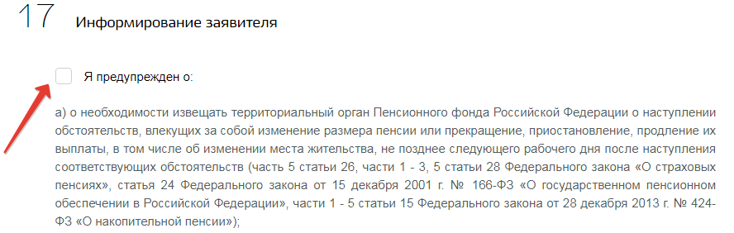
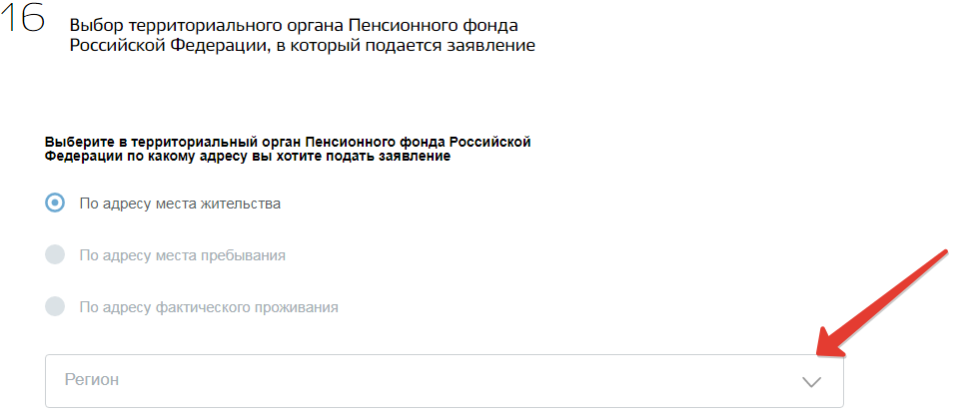
20. Выберите, по какому адресу будет обращаться в Пенсионный фонд, и укажите наименование субъекта федерации.
21. Укажите, что вы предупреждены обо всех обязанностях в пенсионном законодательстве.
22. После этого нажмите кнопку «Подать заявление».

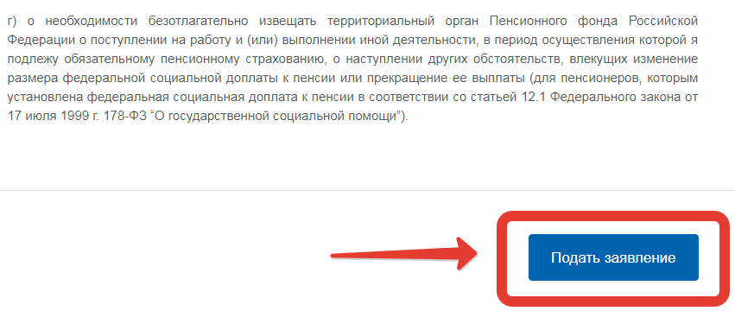
После подачи заявления на почту в личном кабинете придет уведомление, в котором будет указана дата для посещения выбранного отделения Пенсионного фонда лично, с оригиналами документов. Сюда также будут приходить письма, информирующие обо всех этапах оформления пенсии.

